CROA d’une journée particulière,

En l’absence de notre scribe attitrée et de ses consœurs parties sous d’autres cieux, ce CROA relate en toute simplicité une journée particulière.

En cet après-midi du 11 novembre 2019 le dieu Romain du commerce et du voyage nous avait invité à une randonnée céleste assez rare. De ce fait, le passage de Mercure devant le soleil ne se produisant qu’entre 13 et 14 fois par siècle, il devenait impossible pour les membres du club Nuits Magiques de rater pareil phénomène.

Depuis quelques semaines déjà, la question, ‘’que fait-on et où va t’on’’ était posée. En cette période automnale il était urgent d’attendre pour connaitre les conditions météorologiques et définir un lieu possible pour l’observation.

Quelques jours avant la date fatidique, les conditions météo devenant favorables un premier lieu connu de la joyeuse troupe était retenu sur la commune de Rochefort.

Néanmoins et c’est bien connu, les prévisions se transformant en prédictions, la météo venait troubler toute organisation.

La veille du phénomène seul un triangle Avignon, Sète, Marseille pouvait espérer voir le transit. Quoi de plus normal dans ces conditions que de tenter une virée dans le sud de la France. Trois courageux ou fous de l’aventure étaient prêts à envisager le voyage.

Le matin du 11 après maintes recherches et recoupements des divers sites météo, une fenêtre de ciel dégagé était possible sur le nord du département de l’Isère.

Une recherche sur Google Earth nous désignait un petit village : Montagnieu, remplissant les conditions d’observations nécessaires à accueillir nos astronomes. Après avoir alerté les troupes et sonné le branle-bas de combat direction le nord Isère dans ce village reculé des Terres Froides.

A 11h30 les premiers arrivants, Michel A, Gisèle et votre serviteur se sont employés à monter les premiers instruments, table, chaises et autres accessoires sous un ciel devenant de plus en plus favorable au rendez-vous.

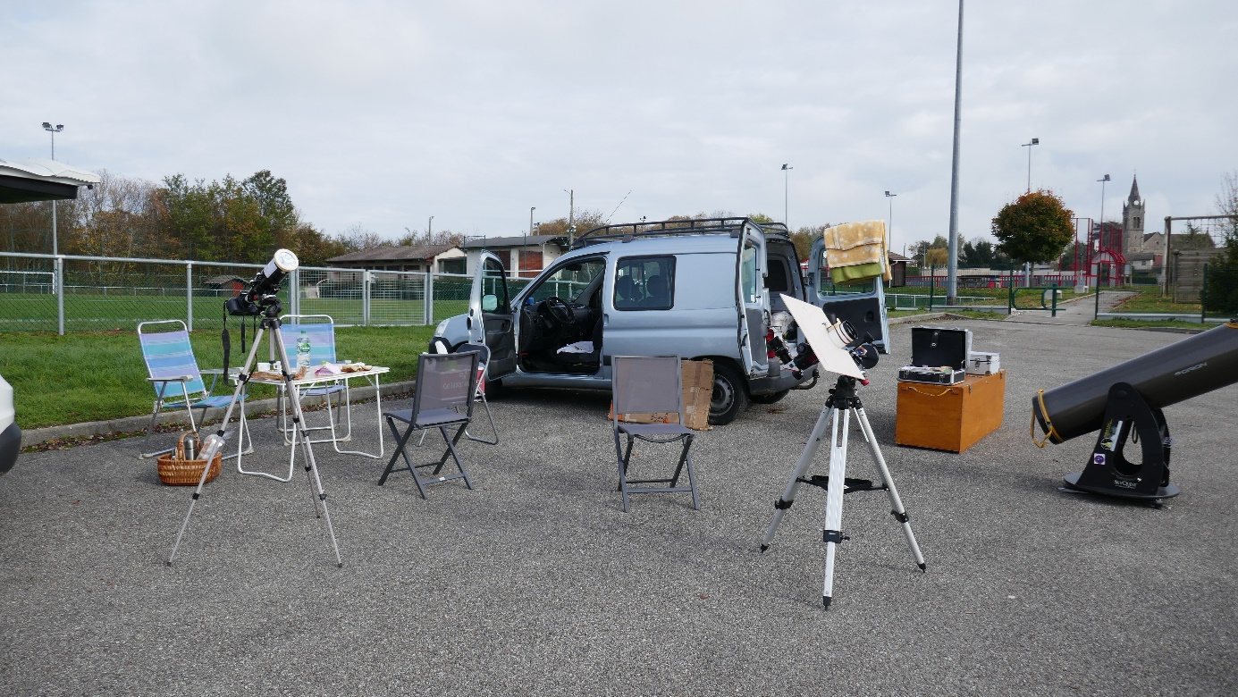

Après cet effort particulier, le pâté, le jambon, le CDA et un rouge sorti tout droit de la cave de Michel ont œuvré au réconfort pour entamer cette journée.

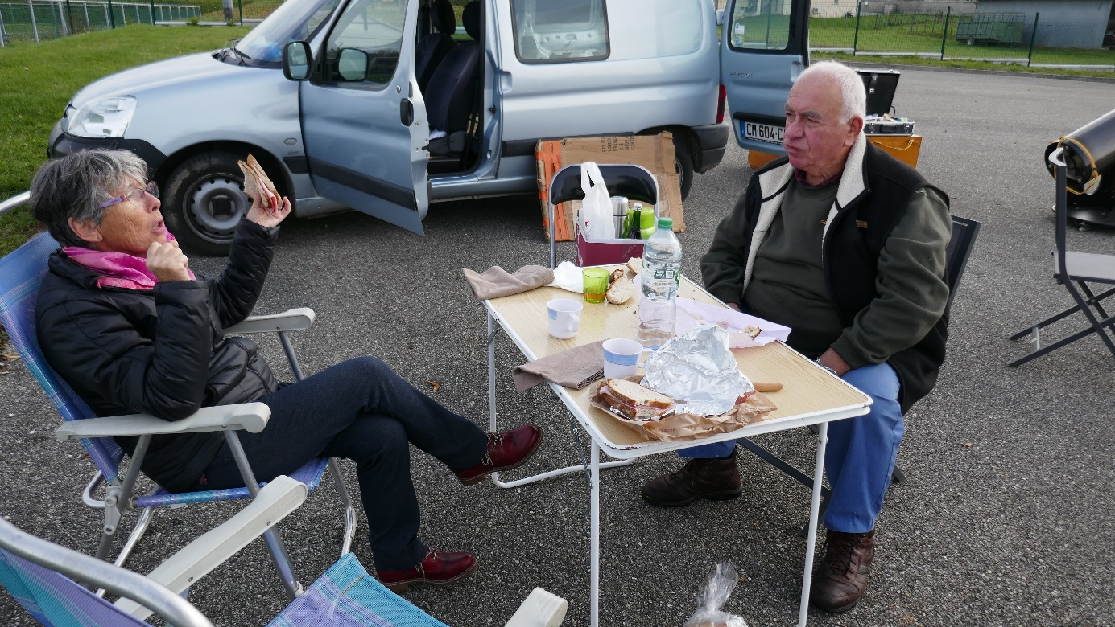

(Le CDA et le rouge sont cachés)

A l’approche du début du phénomène vers 13H00 nos regards inquiets se sont tournés en direction de la voûte céleste qui devenait de plus en plus obstruée.

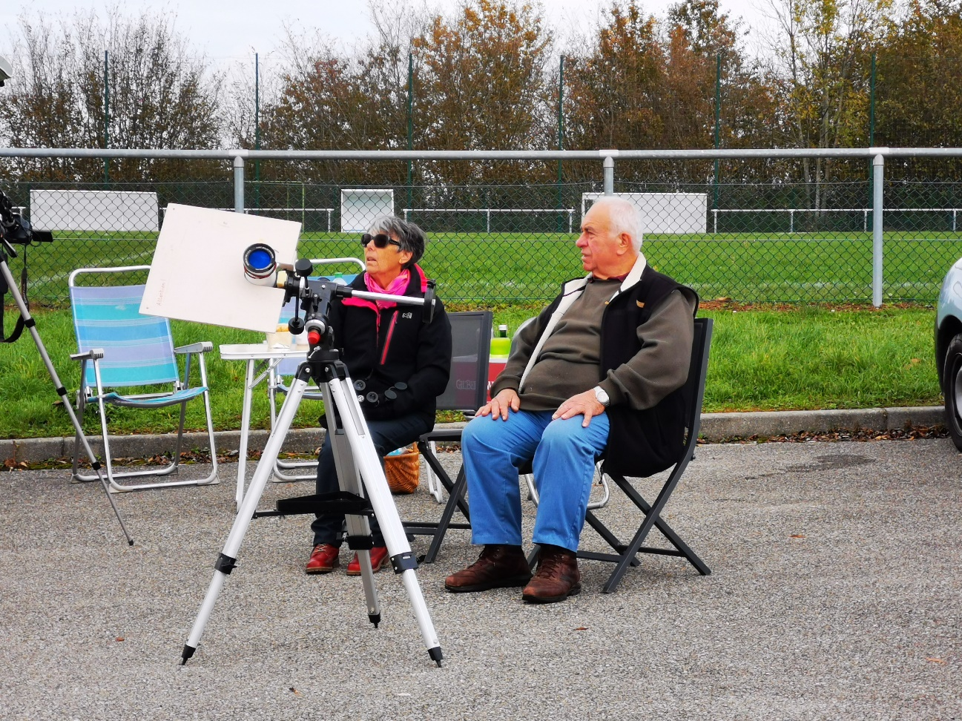

(L’attente insoutenable)

13H00 deux nouveaux participants, les deux Pierre, arrivent à tour de rôle. Pierre Bonhomme qui pour l’occasion avait remis en état son Nextar équipé d’un filtre pleine ouverture, installa précipitamment également un 115 pour faire de la projection.

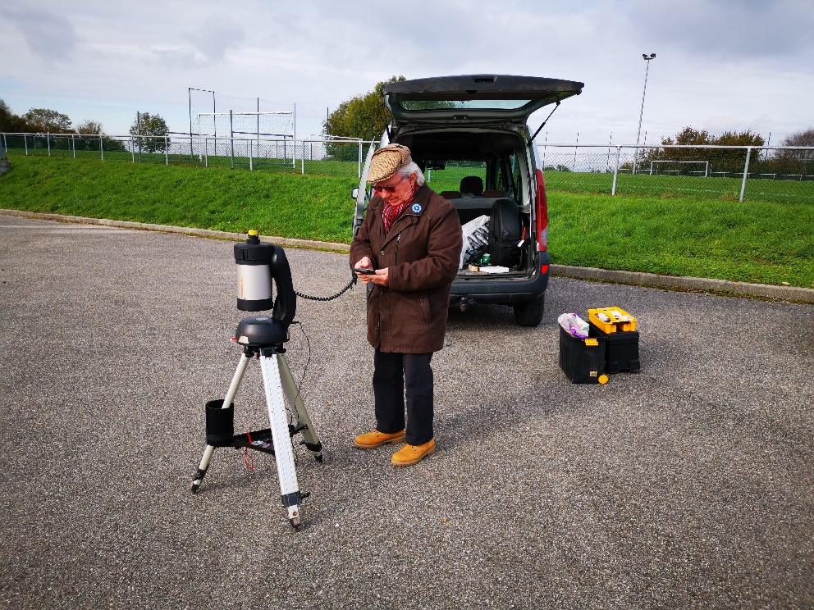

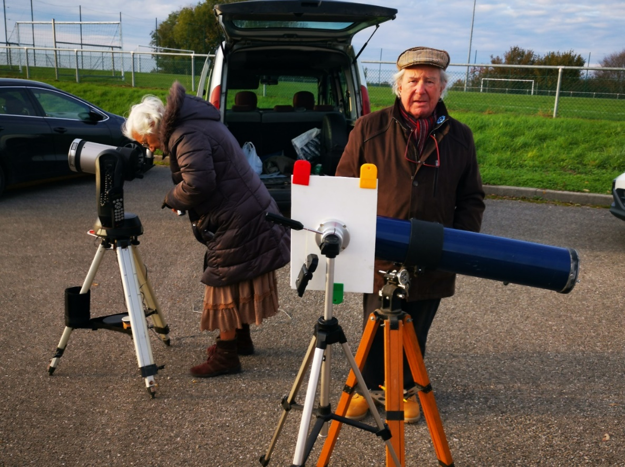

13h25 Supplice à 10 mm du premier contact de gros nuages joufflus jouaient avec nos nerfs. Au loin à l’ouest une bande de ciel bleu nous narguait par son arrogance. Entre temps notre ami Etienne équipé de son 250 mm et filtre pleine ouverture, suivi de Louis étaient venus nous rejoindre pour la grande fête.

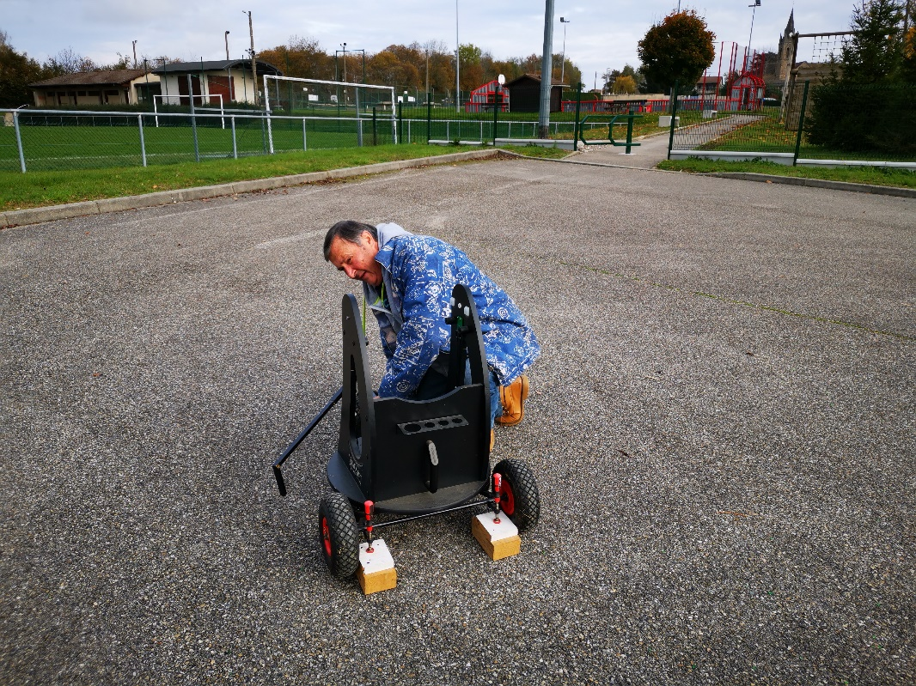

10 mm plus tard à l’instant fatidique du premier contact ciel bouché, les mines tendues, le désespoir au bout des lèvres créa une réaction violente qui chez Pierre Bonhomme se traduisit par l’attaque sauvage d’un saucisson.

De longues minutes interminables ont conduit la troupe à jouer au jeu de la plus chaude godasse

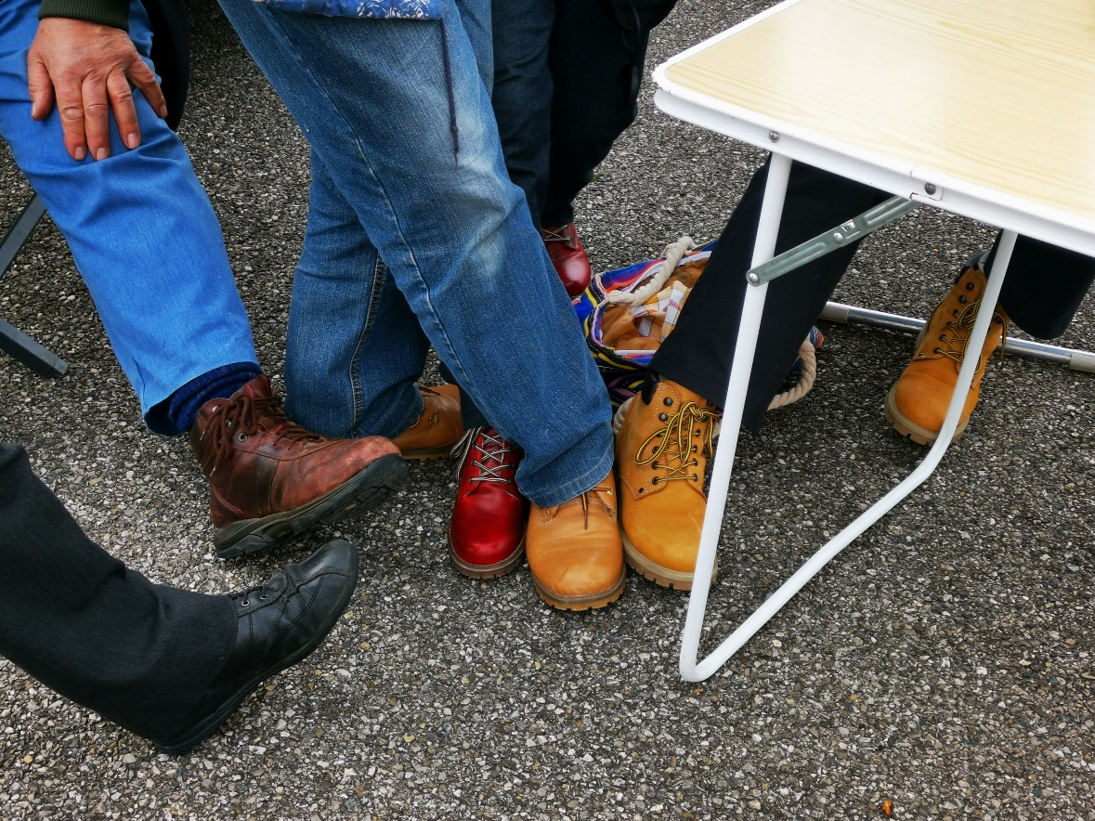.

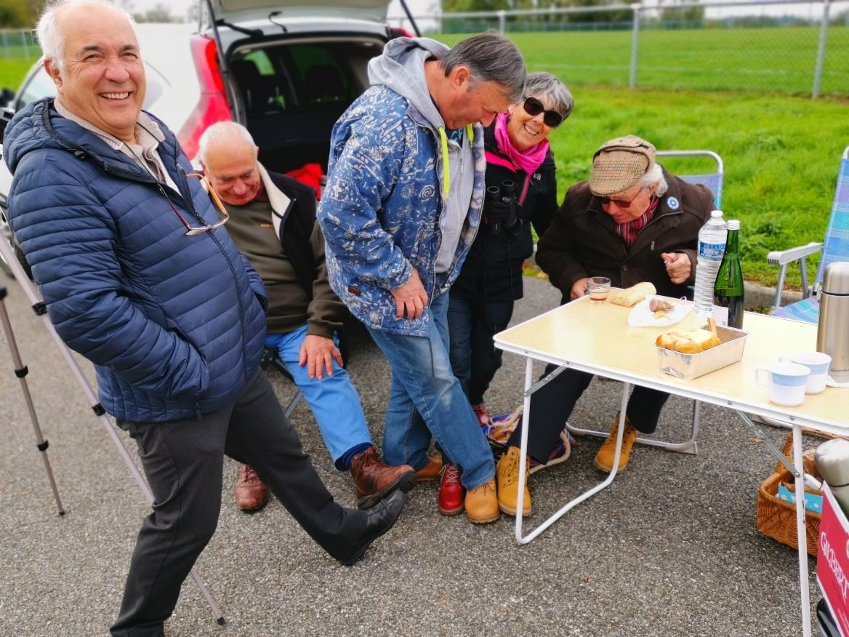

Un message de Ludo et Annie avec photo reçu depuis Balaruc-les-Bains nous signalait que le transit était visible depuis le sud de la France. (Soupir)

14H45 Trois nouvelles arrivantes, Catherine, Bernadette et Lydia, survoltées sortent de leurs voitures pour compléter le groupe.

Dans un élan de générosité et après ouverture des portes, la phrase qui faisait mal a été prononcée, ‘’ alors vous l’avez vu ? ‘’

Que ni, ni, rien de chez rien, Anne ne vois-tu rien venir ? si, si que le ciel qui merdoit

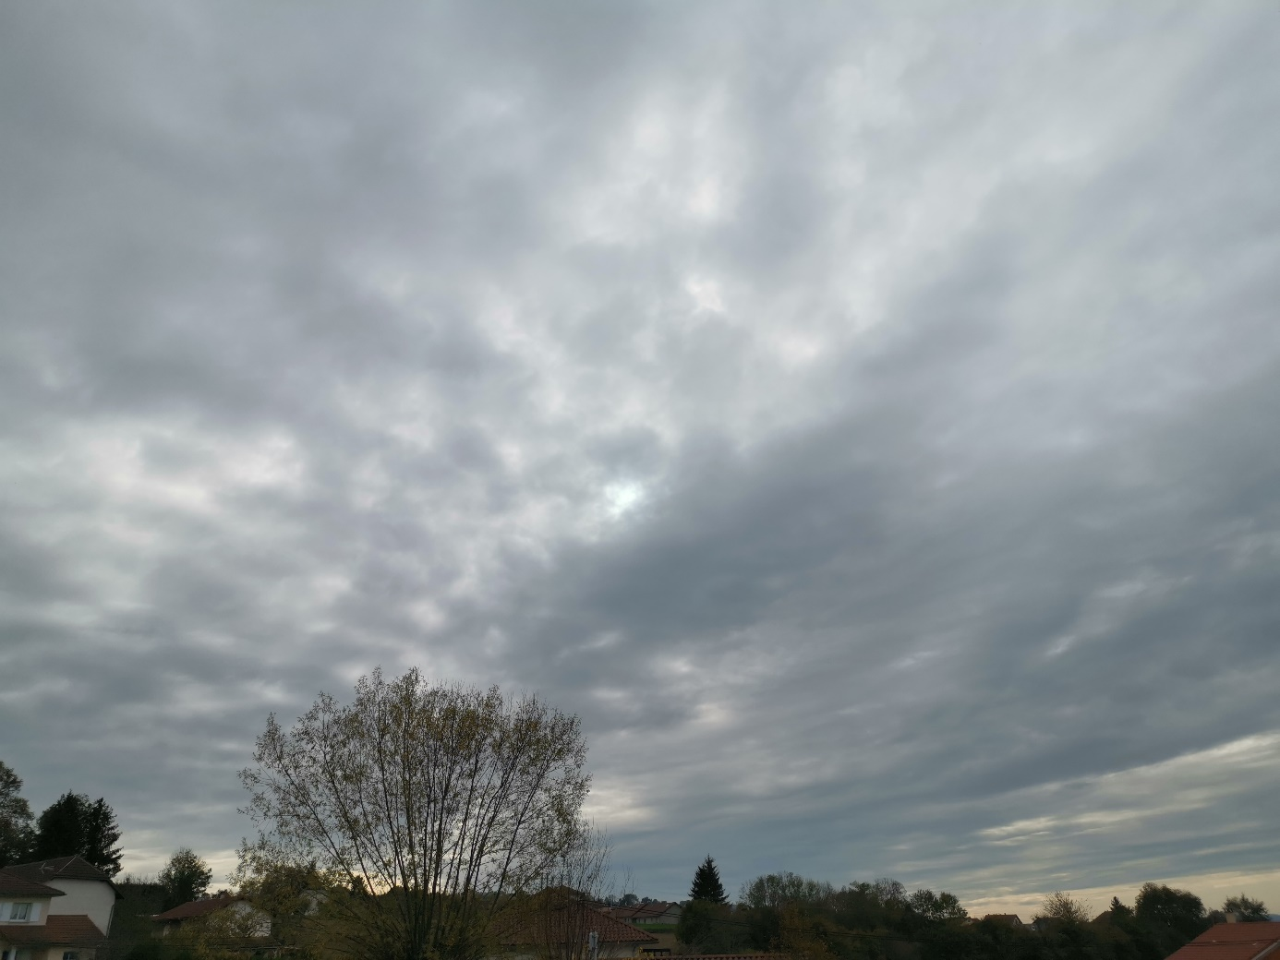

Dans cette attente générale, quelques friandises et boissons chaudes ont été servies pour réchauffer nos corps transis. Sous l’effet de la tisane au gingembre et à la badiane (boisson aphrodisiaque, concoctée par Catherine) notre chamanette (Bernadette) nous a entrainé à invoquer l’oracle. Les bras aux ciels, des chants, des cris, des râles ont conjuré les dieux de nous aider à disloquer cette couche nuageuse.

14H50 Janine et Daniel qui étaient partis à Rochefort nous ont rejoints

15H00 Miracle, une trouée, petite mais de bon présage, a survolté chacun de nous, qui dans un balai bien rodé a tourné son instrument vers cette lueur pleine d’espoir. (Messieurs, effet tisane, ne pas rigoler merci)

Soudain notre pilote au 250 mm s’est écrié, elle est là, on la voit, petite bille noire sur un disque doré. Une agitation effrénée s’est emparée de tous pour voir la merveille se déplacer devant le soleil. Miracle de la nature !

Elle est mimi, super, on l’a eu et vue

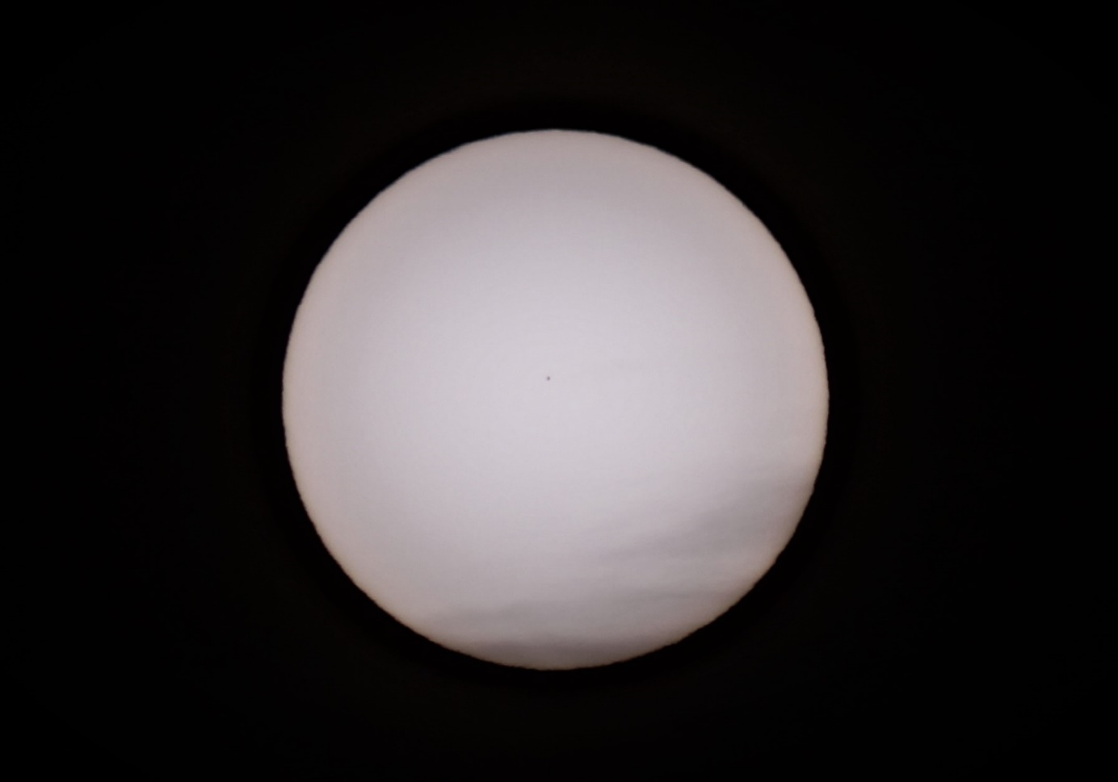

Pendant plus d’une heure, d’instrument en instrument et à la clarté d’un ciel à demi dégagé nous pouvions admirer ce petit point lointain poursuivre son petit Bonhomme de chemin. (Pas pu m’en empêcher). Que ce soit par projection, avec filtre pleine ouverture ou en H alpha le spectacle fut au rendez-vous.

Rassasié et conquis l’ensemble des participants s’est donc donné rendez-vous en novembre 2032

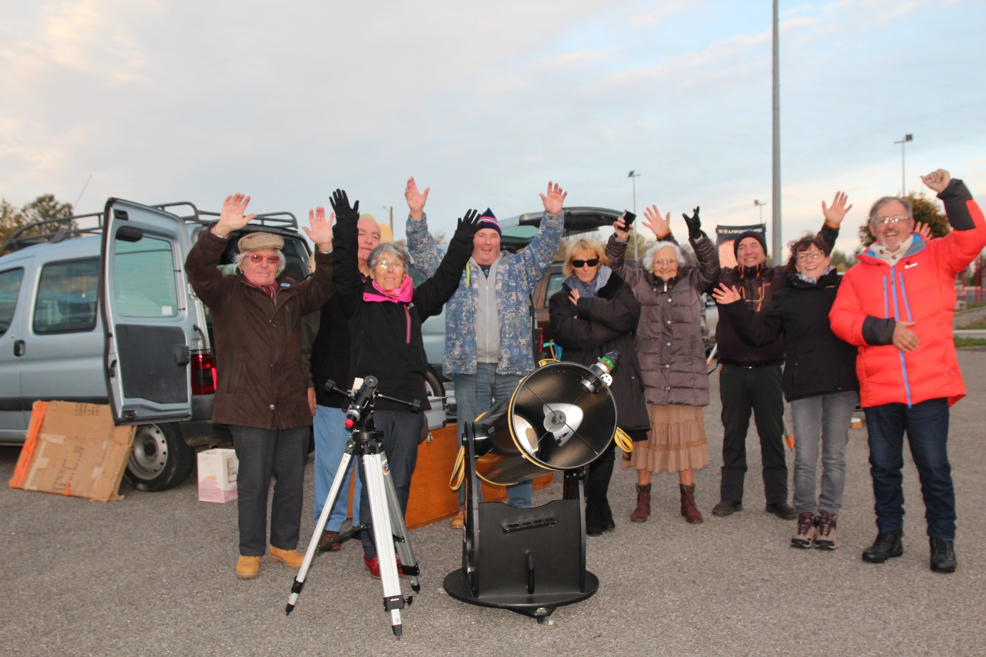

Jour Magique ou Nuits Magiques, les membres conquis

11 novembre 2019 transit de Mercure devant le soleil